Certificado ISO 9001 - Sistema de Gestión de Calidad Carlos Arboles

La norma ISO 9001 es un estándar internacional que establece los requisitos para un sistema de gestión de la calidad en una organización. La norma fue desarrollada por la Organización Internacional de Normalización (ISO) y se aplica a todo tipo de organizaciones, independientemente de su tamaño o sector. La norma se enfoca en asegurar la satisfacción del cliente mediante la mejora continua de los procesos y la eficacia del sistema de gestión de la calidad.

Para lograrlo, la norma establece una serie de requisitos que deben ser cumplidos por la organización, tales como la definición de una política de calidad, la identificación de los procesos clave, la medición y análisis del desempeño y la implementación de acciones preventivas y correctivas. Las organizaciones que buscan obtener la certificación ISO 9001 deben demostrar que cumplen con todos estos requisitos y pueden ser auditadas regularmente para garantizar el mantenimiento de los estándares.

Esta certificación es realizada por organismos de certificación independientes, que evalúan el sistema de gestión de la calidad de la organización mediante una auditoría y emiten un certificado de conformidad si se cumplen los requisitos de la norma. En el caso de Carlos Arboles, estamos certificados según la norma ISO 9001:2015 desde el año 1997. Y, el alcance de esta aprobación es aplicable al diseño y fabricación de grifería para laboratorios y duchas y lavaojos de emergencia. En este artículo te explicaremos los beneficios del certificado ISO 9001 y los ocho principios del Sistema de Gestión de Calidad de Carlos Arboles.

Descubre aquí nuestros productos

Beneficios del certificado ISO 9001

Obtener el certificado ISO 9001 es importante para una organización por varias razones. En primer lugar, la certificación demuestra que la organización ha implementado un sistema de gestión de la calidad que cumple con los requisitos establecidos por la norma ISO 9001. Esto puede ser una ventaja competitiva para la organización, ya que muchas empresas y organismos públicos requieren que sus proveedores estén certificados según esta norma. Esta norma proporciona a una empresa una amplia gama de beneficios, que incluyen:

- Mejora de la satisfacción del cliente: esta norma se centra en la satisfacción del cliente y en la mejora continua de los procesos. Esto puede mejorar la calidad de los productos y servicios ofrecidos por la empresa y, por tanto, la satisfacción y fidelización del cliente.
- Mejora de la eficiencia y eficacia de los procesos: al documentar los procesos de la empresa, la comunicación interna mejora y los trabajadores pueden ahorrar tiempo al aprender cómo ejecutar determinadas tareas, ya que lo tienen documentado. Esto implica una reducción de errores y un aumento de la productividad.
- Reducción de los costos: la implementación de un sistema de gestión de la calidad puede ayudar a reducir los costos mediante la eliminación de procesos innecesarios, la reducción de los errores y la mejora de la eficiencia.
- Mejora la imagen y reputación de la empresa: la certificación ISO 9001 puede ser una señal para los clientes y proveedores de que la empresa está comprometida con la calidad y la mejora continua, lo que puede mejorar su imagen y reputación.
- Mejora de la toma de decisiones: esta norma requiere la medición y análisis del desempeño del sistema de gestión de la calidad, lo que puede proporcionar información valiosa para la toma de decisiones y la identificación de áreas de mejora.
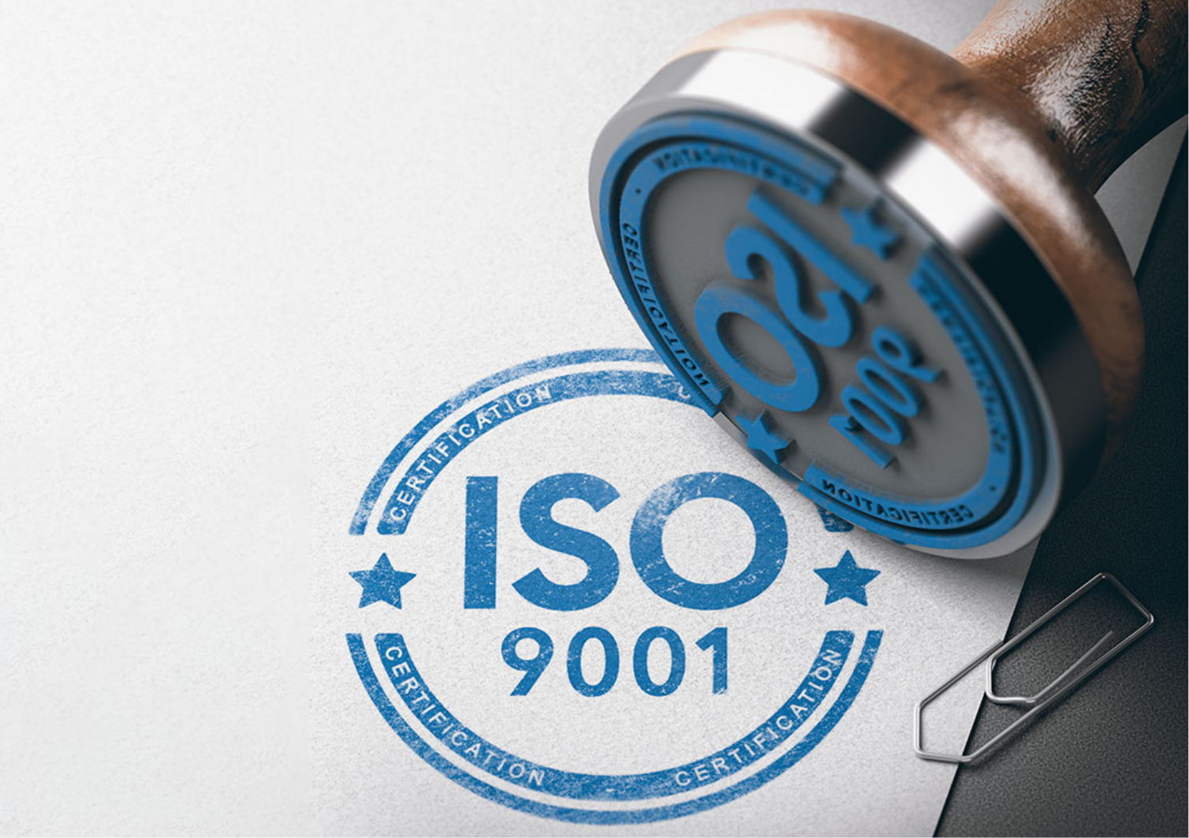

Principios del Sistema de Gestión de Calidad de Carlos Arboles

En Carlos Arboles diseñamos y fabricamos grifería para laboratorios y duchas y lavaojos de emergencia y desde 1976 suministramos nuestras dos líneas de productos al mercado internacional. Nuestro Sistema de Gestión de Calidad se fundamenta en los siguientes principios:

- Vocación internacional: somos una empresa con una clara vocación global que se traduce en productos adaptados a las demandas específicas de cada uno de los mercados de exportación.
- Orientación al cliente: en Carlos Arboles ofrecemos soluciones personalizadas, adaptadas a las necesidades de los clientes, a través del suministro a tiempo, fiabilidad de los productos, niveles altos de acabado, reactividad y comunicación en caso de problema detectado.
- Los proveedores como parte fundamental de nuestro negocio: identificamos y seleccionamos aquellos proveedores adecuados con el propósito de la Organización y establecemos relaciones de colaboración mutuamente beneficiosas con ellos.
- El personal como gran activo: somos conscientes de la importancia del personal sobre el producto y servicio al cliente y de cómo su implicación ayuda a la consecución de los objetivos. Por ello garantizamos la motivación y comunicación a todos los niveles de la organización, así como la competencia y capacitación de todo el personal por medio de la formación contínua. También la seguridad de los trabajadores es un pilar fundamental de la presente política.
- Orientación a procesos: otro de nuestros compromisos es definir, implantar, controlar y mejorar todos los procesos necesarios para asegurar la consecución de los objetivos de una manera eficaz y eficiente teniendo siempre presente su interrelación y la definición de todas las responsabilidades.
- Orientación a la mejora contínua: para poder seguir siendo competitivos, y mantener o mejorar nuestra posición en el mercado tenemos como objetivo prioritario la mejora de los procesos, productos y sistemas para la toma de decisiones.
- Rigor en el cumplimiento de requisitos: identificamos y cumplimos con todos los requisitos de los clientes, incluidos los legales y reglamentarios.
- Respeto al medio ambiente: creemos en una actitud respetuosa hacia el medio ambiente y de manera continua optimizamos los recursos utilizados y minimizamos los residuos generados así como los consumos con el objetivo de reducir el impacto ambiental de nuestros productos tanto en la fabricación como en el cliente.

Carlos Arboles: expertos en grifería para laboratorio y duchas y lavaojos de emergencia

En Carlos Arboles te ofrecemos una gran variedad de grifos para laboratorio, duchas y lavaojos de emergencia fabricados bajo la norma ISO 9001. Gracias a nuestro Sistema de Gestión de Calidad nuestros productos cumplen con todos los requisitos de calidad y eficiencia. Si estás interesado en nuestros productos, contacta con nosotros, solicita un presupuesto y te asesoraremos sin compromiso para ofrecerte la solución que mejor se adapte en función de tus necesidades.

Contacta con Carlos Arboles

